Обнимайтесь чаще.
21 января по всему миру празднуют один из самых добрых и прекрасных праздников - Международный День Объятий! В этот день принято дарить друг другу свои объятия. Не только родным и друзьям, а также и совсем неизвестным людям. Попутно с обнимашками, можно говорить им добрые, приятные слова, делиться своим теплом и хорошим настроением.
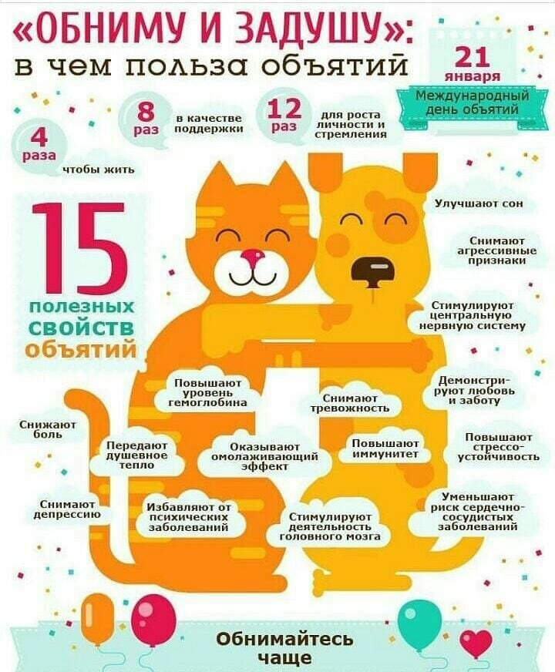

Хотим вас поздравить с этим прекрасным праздником! Желаем хорошего настроения, и обнимайте почаще своих родных и любимых. И пусть они дарят вам радость и тепло объятий!
День объятий – классный праздник!
Повод есть всех обнимать.
Если вы в душе проказник,
Можно смело приставать
И к соседям, и к прохожим,
Даже шефа и коллег
Игнорировать негоже,
Ведь поздравить нужно всех!

